**Video Cần học trước: Video 14 - 17 của Java Level 1**

**[Cơ bản 1] Khai báo và sử dụng biến**

1. **Mục tiêu:**

* Hiểu và nắm vững cách khai báo và sử dụng các loại biến trong Java.
* Làm quen với các kiểu dữ liệu cơ bản trong Java như ***int***, ***double***, ***char***, và ***String***.
* Hiểu cách gán giá trị cho biến và in giá trị biến ra màn hình.

1. **Mô tả:**

Bài tập này giúp sinh viên thực hành khai báo và sử dụng các biến trong Java.

***Yêu cầu:***

* Khai báo các biến cơ bản:
  + Khai báo biến **a** có kiểu int để lưu trữ một số nguyên.
  + Khai báo biến **db** có kiểu double để lưu trữ một số thực.
  + Khai báo biến **ch** có kiểu char để lưu trữ một ký tự.
  + Khai báo biến **str** có kiểu String để lưu trữ một chuỗi ký tự.
* Gán giá trị cho các biến:
  + Gán giá trị cho các biến khai báo ở trên (sử dụng các giá trị bất kỳ)
* In kết quả ra màn hình:
  + Sử dụng lệnh System.out.println(“”) để in các giá trị của biến được khai báo ở trên ra màn hình.

***Kết quả khi chạy chương trình :***

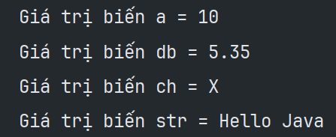

**[Cơ bản 2] Toán tử số học**

1. **Mục tiêu:**

* Hiểu và nắm vững các toán tử số học trong Java.
* Thực hành sử dụng các toán tử số học để thực hiện các phép tính cơ bản như ***cộng***, ***trừ***, ***nhân***, ***chia*** và phép chia lấy phần dư.
* Làm quen với việc sử dụng toán tử số học trong các phép toán trong Java.

1. **Mô tả:**

Bài tập này sẽ giúp sinh viên làm quen với các toán tử số học trong Java, bao gồm các phép toán cơ bản như cộng (**+**), trừ (**-**), nhân (**\***), chia (**/**) và *chia lấy phần dư* (**%**). Sinh viên sẽ thực hành áp dụng các toán tử số học này vào các bài toán đơn giản để tính toán và in kết quả ra màn hình.

***Yêu cầu:***

* Khai báo 2 biến kiểu số nguyên int và gán giá trị :
  + Khai báo hai số nguyên a và b có kiểu int.
  + Khởi tạo các giá trị bất kỳ cho 2 biến
* Thực hiện các phép toán:
  + Tính tổng của a và b và gán cho .
  + Tính hiệu của a và b.
  + Tính tích của a và b.
  + Tính thương của a chia cho b.
  + Tính phần dư khi chia a cho b.
* In giá trị 2 biến a, b và kết quả các phép tính ra màn hình .

***Kết quả khi chạy chương trình :***

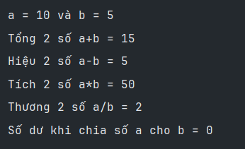

1. **Đánh giá:**

Để hoàn thành bài tập, học viên cần:

* Đưa mã nguồn lên github
* Dán link github lên phần nộp bài tập trên hệ thống.

**[Cơ bản 3] Toán tử so sánh**

**1. Mục tiêu:**

* Hiểu và nắm vững cách sử dụng các toán tử so sánh trong Java.
* Thực hành sử dụng các toán tử so sánh để so sánh các giá trị trong các tình huống khác nhau.

**2. Mô tả:**

Bài tập này giúp sinh viên làm quen với các toán tử so sánh trong Java, bao gồm các phép toán như: **==**, **!=**, **>**, **<**, **>=**, **<=**. Sinh viên sẽ sử dụng các toán tử này để so sánh các giá trị và đưa ra kết quả đúng hay sai.

**Yêu cầu:**

* Sử dụng toán tử so sánh cơ bản:
  + Khai báo hai số nguyên x và y và nhập lần lượt giá trị cho 2 biến.
  + Sử dụng các toán tử so sánh (==, !=, >, <, >=, <=) để so sánh giá trị của x và y.
* Thực hiện các phép so sánh:
  + So sánh x và y với các toán tử so sánh .
  + In kết quả của các phép so sánh ra màn hình.
* **Kiểm thử:  
  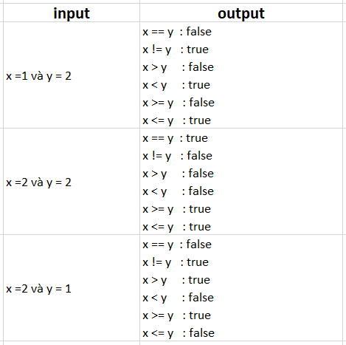**

**3. Đánh giá:**

Để hoàn thành bài tập, học viên cần:

* Đưa mã nguồn lên github
* Dán link github lên phần nộp bài tập trên hệ thống.

**[Cơ bản 4] Toán tử logic**

**1. Mục tiêu:**

* Hiểu và nắm vững cách sử dụng các toán tử logic trong Java.
* Thực hành sử dụng các toán tử logic để kết hợp các biểu thức điều kiện.

**2. Mô tả:**

Bài tập này giúp sinh viên làm quen với các toán tử logic trong Java, bao gồm các toán tử && (AND), || (OR), và ! (NOT). Sinh viên sẽ sử dụng các toán tử này để kết hợp các điều kiện và tạo ra các biểu thức logic phức tạp. Ngoài ra sinh viên còn sử dụng toán tử 3 ngôi để hiển thị nội dung dựa vào kết quả của một biểu thức logic

**Yêu cầu:**

* Sử dụng toán tử logic:
  + Khai báo các biến boolean a, b và c và nhập giá trị cho các biến.
  + Khai báo các biến condition1, condition2 và condition3 có kiểu boolean.
  + Sử dụng toán tử logic &&, ||, ! để tạo ra các biểu thức điều kiện kết hợp :  
    condition1 = a && b;  
    condition2 = a | | b;  
    condition3 = ! c;
* Thực hiện các phép toán logic:
  + Kiểm tra các điều kiện sau:
    - Nếu cả a và b đều đúng (sử dụng &&), in ra "Cả hai đều đúng".
    - Nếu ít nhất một trong a hoặc b đúng (sử dụng ||), in ra "Ít nhất một đúng".
    - In ra "Không đúng" nếu a là sai và b là đúng.
    - Kiểm tra giá trị của c và đảo ngược giá trị của c (sử dụng !).
* In kết quả:
  + Sử dụng toán tử 3 ngôi để in kết quả của các phép toán logic ra màn hình, giúp sinh viên nhìn thấy kết quả đúng của các biểu thức logic:
    - Nếu condition1 đúng thì in ra “Cả hai giá trị a và b đều đúng” , nếu không thì in ra “Hoặc a sai hoặc b sai” .
    - Nếu condition2 đúng thì in ra “Trong a và b có ít nhất 1 giá trị đúng” , nếu không thì in ra “Cả 2 giá trị a và b đều sai”.
    - Nếu condition3 đúng thì in ra “Phủ định của c là đúng” , nếu không thì in ra “Phủ định của c là sai”.

**Kiểm thử:**

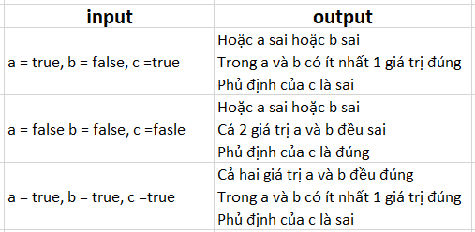

**3. Đánh giá:**

Để hoàn thành bài tập, học viên cần:

* Đưa mã nguồn lên github
* Dán link github lên phần nộp bài tập trên hệ thống.

**[Khá 5] Tính diện tích và chu vi của hình chữ nhật**

**1. Mục tiêu:**

* Hiểu và nắm vững cách tính diện tích và chu vi của hình chữ nhật.
* Thực hành sử dụng các công thức toán học để tính toán diện tích và chu vi.

**2. Mô tả:**

Bài tập này yêu cầu sinh viên tính diện tích và chu vi của một hình chữ nhật, với chiều rộng và chiều cao được nhập từ bàn phím. Sinh viên sẽ áp dụng các công thức toán học cơ bản:

**Diện tích hình chữ nhật** = chiều rộng * chiều cao

**Chu vi hình chữ nhật** = 2 * (chiều rộng + chiều cao)

Sinh viên tính diện tích và chu vi theo công thức, sau đó in kết quả ra màn hình.

**Yêu cầu:**

* Khai báo 2 biến **width** và **height** có kiểu float lần lượt là 2 chiều rộng và chiều cao, 2 biến **area** và **circumference** có kiểu float lần lượt là diện tích và chu vi hình chữ nhật.
* Nhập dữ liệu
  + Nhập chiều dài và chiều rộng của hình chữ nhật từ bàn phím.
* Tính diện tích và chu vi:
  + Sử dụng công thức để tính diện tích và chu vi của hình chữ nhật và lưu giá trị tính toán vào 2 biến diện tích và chu vi.
* In kết quả diện tích và chu vi của hình chữ nhật lên màn hình.

**Kiểm thử:**

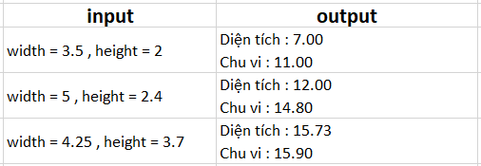

**3. Đánh giá:**

Để hoàn thành bài tập, học viên cần:

* Đưa mã nguồn lên github
* Dán link github lên phần nộp bài tập trên hệ thống.

**[Khá 6] Quản lý điểm học sinh**

**1. Mục tiêu:**

* Hiểu và thực hành quản lý thông tin điểm học sinh bằng các biến cơ bản.
* Áp dụng các phép toán để tính điểm trung bình và xếp loại học sinh.

**2. Mô tả:**

Bài tập này yêu cầu sinh viên xây dựng một chương trình quản lý điểm học sinh đơn giản, trong đó:

* Sinh viên nhập tên học sinh và điểm của từng môn học.
* Chương trình tính điểm trung bình và đánh giá sinh viên có được lên lớp hay không.  
  Nếu điểm trung bình dưới 5 thì học lại , ngược lại sẽ được lên lớp
* Chương trình sẽ in ra kết quả điểm trung bình và xếp loại học sinh.

**Yêu cầu:**

* Khai báo các biến cần thiết và kiểu dữ liệu phù hợp để lưu các thông tin nhập vào
* Nhập dữ liệu:
  + Nhập tên học sinh từ bàn phím.
  + Nhập điểm của từng môn học. Ví dụ, có thể giả sử học sinh học 3 môn và nhập điểm cho mỗi môn : môn học 1, môn học 2, môn học 3  
    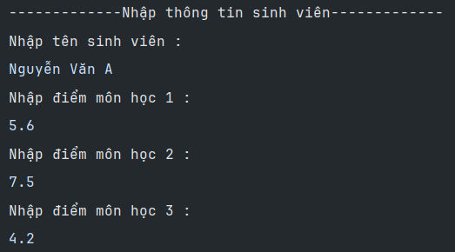
* Tính điểm trung bình:
  + Cần tính điểm trung bình của học sinh từ các điểm số đã nhập.
* Xếp loại học sinh:
  + Dựa trên điểm trung bình, sử dụng toán tử 3 ngôi để đánh giá sinh viên có phải học lại hay sẽ được lên lớp
* In ra tên học sinh,điểm từng môn, điểm trung bình và đánh giá kết quả học sinh.  
  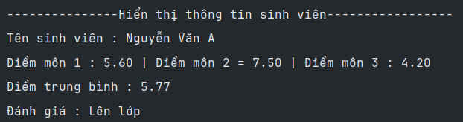

**3. Đánh giá:**

Để hoàn thành bài tập, học viên cần:

* Đưa mã nguồn lên github
* Dán link github lên phần nộp bài tập trên hệ thống.

**[Giỏi 7] Quản lý thời gian**

**1. Mục tiêu:**

* Hiểu và thực hành quản lý thời gian thông qua việc nhập và xử lý thời gian (giờ, phút, giây) trong Java.
* Áp dụng các kỹ năng làm việc với dữ liệu đầu vào từ người dùng và hiển thị kết quả.

**2. Mô tả:**

Bài tập yêu cầu sinh viên xây dựng chương trình quản lý thời gian, giúp người dùng:

* Nhập một khoảng thời gian theo theo dạng giờ, phút và giây.
* Chuyển đổi thời gian đó sang tổng số giây.
* Tính toán và hiển thị thời gian sau khi cộng thêm một khoảng thời gian (có thể là giờ, phút, giây) vào thời gian ban đầu.
* Chương trình phải cho phép người dùng nhập một khoảng thời gian cần cộng vào và hiển thị kết quả cuối cùng.

**Yêu cầu**:

* Khai báo các biến cần thiết để lưu giá trị người dùng nhập vào:
* Nhập dữ liệu:
  + Nhập thời gian ban đầu (giờ, phút, giây) từ bàn phím.
  + Nhập một khoảng thời gian cần cộng vào (giờ, phút, giây).
* Chuyển đổi thời gian:
  + Chuyển thời gian ban đầu sang tổng số giây theo công thức :  
    time(giây) = hour(giờ)*3600 + minus(phút)*60 + second(giây).
  + Chuyển đổi thời gian cần cộng thêm sang tổng số giây tương tự như công thức trên.
  + Tính tổng thời gian sau khi cộng theo đơn vị giây.
* Tính toán và hiển thị kết quả:
  + Sau khi cộng thêm thời gian, chuyển kết quả trở lại dạng giờ, phút, giây.
  + In ra kết quả cuối cùng với thời gian đã cộng thêm.

**Kiểm thử**:

